**BÀI TUYÊN TRUYỀN VỀ PHÒNG CHỐNG DỊCH SỐT XUẤT HUYẾT**

**Thực hiện công văn số 1122/ TTYT- YTCC&ATTP ngày 29/8/2024 về việc chủ động triển khai phòng chống dịch trong mùa tựu trường. Trước tình hình dịch sốt xuất huyết và một số bệnh truyền nhiễm có xu hướng gia tăng; để đảm bảo công tác vệ sinh môi trường, chủ động trong công tác chăm sóc sức khỏe và phòng chống dịch bệnh cho học sinh trong trường.**

Sáng thứ 2 ngày 23/9/2024 trong tiết sinh hoạt dưới cờ đầu tuần, đ/c Bích - NV y tế đã tuyên truyền cho tất cả các em học sinh một số thông tin về bệnh Sốt xuất huyết để các em phòng chống được nguy cơ mắc bệnh.

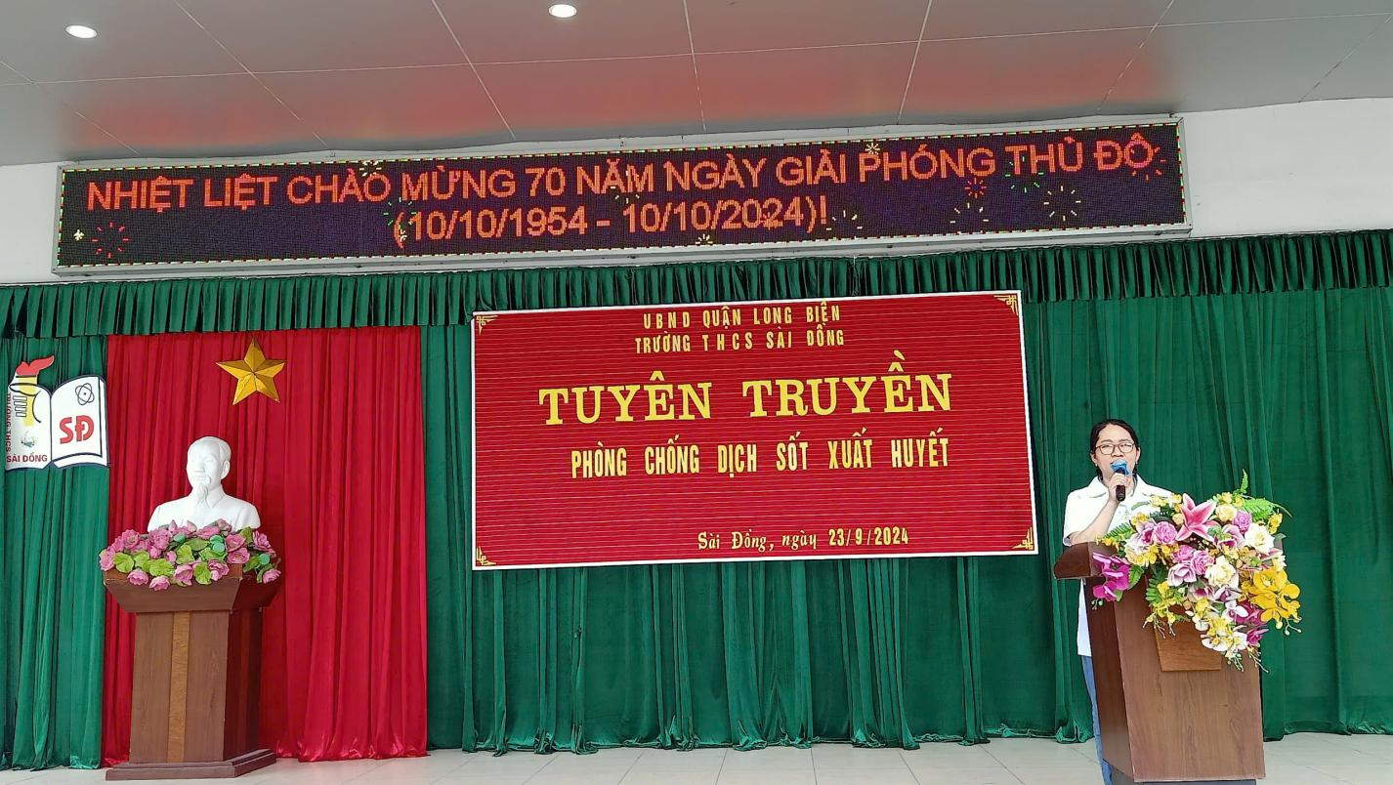

**Đ/c Bích y tế tuyên truyền cho CBGVNV và học sinh toàn trường**

**các nội dung về bệnh Sốt xuất huyết**

.**1. Nguyên nhân của bệnh, cách lây truyền :**

Bệnh SXH do virus Dengue ( Đen- gơ) gây nên. Virus Dengue lây truyền từ người bệnh sang người lành qua loài muỗi có tên là Aedes aegypti ( An-des-ê-gyp-ti) thường được gọi là muỗi vằn.

* Lưu ý : Dịch SXH thường xảy ra theo mùa, dịch bắt đầu từ tháng 4 và kéo dài đến cuối năm, cao nhất vào tháng 7,8,9,10. Cả người lớn và trẻ em đều có thể bị mắc SXH.

-Vòng đời của muỗi vằn trải qua 4 giai đoạn : **trứng - bọ gậy- loăng quăng - muỗi trưởng thành.**

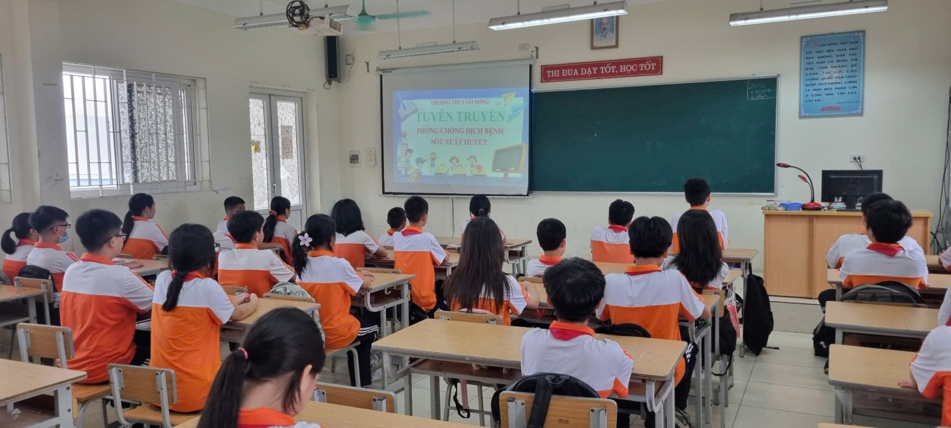

**Học sinh được tìm hiểu về bệnh Sốt xuất huyết**

**qua bài giảng power point**

**2. Biểu hiện của bệnh:**

- Sốt cao đột ngột, kéo dài từ 2-7 ngày, mệt mỏi, đau đầu, đau nhức các khớp.

- Có ban đỏ, xuất huyết da, chảy máu cam, nôn ra máu, nặng thì xuất huyết tiêu hóa…

**3. Để phòng chống SXH thì việc quan trọng là phải diệt muỗi và bọ gậy**

**Thực hiện với thông điệp “ Không có lăng quăng, không có sốt xuất huyết”**

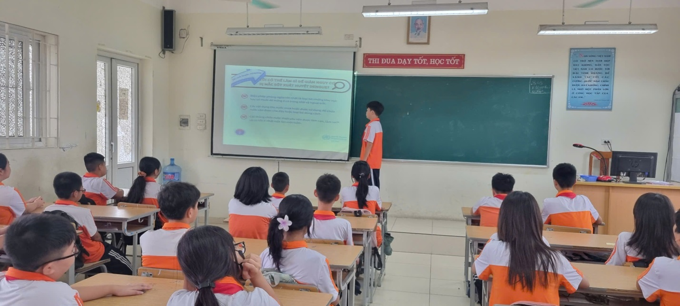

– Đậy kín tất cả các dụng cụ chứa nước để muỗi không vào đẻ trứng.

– Hàng tuần thực hiện các biện pháp diệt loăng quăng (bọ gậy) bằng cách thả cá vào dụng cụ chứa nước lớn, thau rửa dụng cụ chứa nước vừa và nhỏ;

-Lật úp các dụng cụ không chứa nước; thay nước bình hoa/bình bông; bỏ muối hoặc dầu vào bát nước kê chân chạn.

– Hàng tuần loại bỏ các vật liệu phế thải, các hốc nước như chai, lọ, mảnh chai, vỏ dừa, mảnh lu vỡ, lốp/vỏ xe cũ, hốc tre, bẹ lá… để không cho muỗi đẻ trứng.

– Ngủ màn, mặc quần áo dài phòng muỗi đốt ngay cả ban ngày.

– Tích cực phối hợp với ngành y tế trong các đợt phun hóa chất phòng, chống dịch, các chiến dịch diệt lăng quăng, vệ sinh môi trường.

– Khi bị sốt thì đến ngay cơ sở y tế để được khám và tư vấn điều trị, không tự ý điều trị tại nhà

Thông báo tới tất cả mọi người đến ngay cơ sở y tế khi có các triệu chứng nghi sốt xuất huyết Dengue để được khám, tư vấn; không nên tự ý điều trị tại nhà;

**·**Tất cả các biện pháp trên mục đích chính là góp phần bảo vệ sức khỏe cho mỗi chúng ta

Vì sức khỏe của mỗi gia đình và của cả cộng đồng trường THCS Sài Đồng kêu gọi tất cả mọi người hãy quan tâm thực hiện tốt các biện pháp phòng chống bệnh sốt xuất huyết với khẩu hiệu: **“ Không có loăng quăng, không có muỗi vằn, không có sốt xuất huyết”**

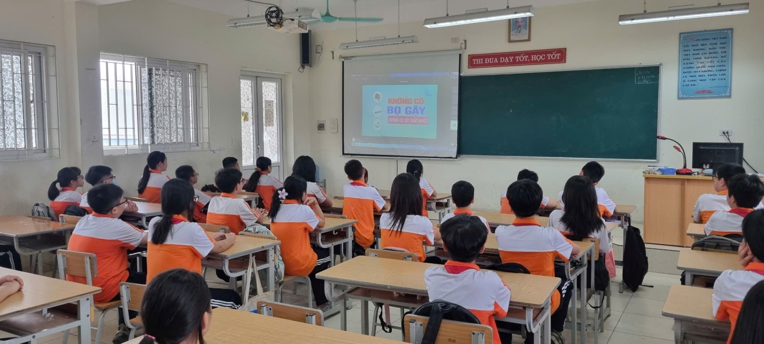

**Kết thúc bài tuyên truyền, hi vọng toàn bộ cán bộ, giáo viên, nhân viên, các em học sinh chúng ta sẽ có đủ kiến thức tự tin phòng chống dịch bệnh nguy hiểm này./.**

**Tác giả : Dương Thị Ngọc Bích**